Tenpeatura, hezetasuna eta Co2 maila neurtzen duten Internet bidez konektatuak dauden gailuen sarea sortuko dugu.

Ariketa honen helburua gailu hauek sentsoreen bidez biltzen dituzten datuak denbora errealean web bidez bistaratzea eta datu guzti hauekin Datu base komun bat sortzea da.

-------------------------------------------------

Crearemos una red de dispositivos que recogerán el nivel de Co2, temperatura y humedad.

El objetivo de este ejercicio es ver en tiempo real vía web los datos que recogen los sensores y almacenarlos en una base de datos común.

## Gailuak martxan jartzen / Inicializando los equipos

**1-Pausua / Paso 1:** Arduino Softwarea instalatu "Arduino IDE " / Instalar el software de Arduino "Arduino IDE "

<https://www.youtube.com/watch?v=mnnYMD5NUjE>

Como instalar IDE Arduino: (Castellano)

[https://aprendiendoarduino.wordpress.com/2016/03/30/instalacion-del-ide-arduino/](https://www.google.com/url?q=https%3A%2F%2Faprendiendoarduino.wordpress.com%2F2016%2F03%2F30%2Finstalacion-del-ide-arduino%2F&sa=D&sntz=1&usg=AFQjCNEJ-h5Om_TPtXCb65F3lOtFx7bHDw)

**2-Pausua / Paso 2:** Arduino IDE konfiguratu gure ESP8266 Node MCU plakarekin lan egiteko / Configurar Arduino IDE para trabajar con nuestra placa ESP8266 Node MCU.

<https://www.youtube.com/watch?v=Mwk0Nm_6I9U>  
  
Bideoaren deskripzioa:

NodeMCU-ari buruzko sailarekin jarraituz, bideo honetan Arduino IDE-a konfiguratuko dugu NodeMCU-a erabili ahal izateko. Bideo labur bat izango da, baina pausoak ondo jarraitzea beharrezkoa da aurrera jarraitu ahal izateko.

<http://arduino.esp8266.com/stable/package_esp8266com_index.json>

Informazio gehigarria / Información adicional: (English)

[https://www.instructables.com/id/Steps-to-Setup-Arduino-IDE-for-NODEMCU-ESP8266-WiF/](https://www.google.com/url?q=https%3A%2F%2Fwww.instructables.com%2Fid%2FSteps-to-Setup-Arduino-IDE-for-NODEMCU-ESP8266-WiF%2F&sa=D&sntz=1&usg=AFQjCNEef0cBHmbxqTizoGNknpU3hD4aUA)

Instalar / Configurar IDE Arduino para trabajar con nuesra placa ESP8266 Node MCU: (Castellano)

[http://www.esploradores.com/instalacion-del-gestor-del-microprocesador-es8266-en-el-ide-de-arduino/](http://www.google.com/url?q=http%3A%2F%2Fwww.esploradores.com%2Finstalacion-del-gestor-del-microprocesador-es8266-en-el-ide-de-arduino%2F&sa=D&sntz=1&usg=AFQjCNGtMtDQ1Rg1DuD7BV95fAlwhuJ10Q)

Nuestra placa es "NodeMCU 1.0 (ESP-12E Module)"

**3-Pausua / Paso 3:** Sentsoreen eta datu basearen liburutegiak instalatu / Instalar las librerías de la base de datos y de los sensores

**3.1-**Firebase Datu Basea ESP8266 Node MCU plakarekin lan egiteko liburutegiak instalatu: "*FirebaseESP8266.h*" / *Instalar la librería "FirebaseESP8266.h" para utilizar la Base de Datos Firebase con la placa ESP8266 Node MCU*

* [https://github.com/mobizt/Firebase-ESP8266](https://www.google.com/url?q=https%3A%2F%2Fgithub.com%2Fmobizt%2FFirebase-ESP8266&sa=D&sntz=1&usg=AFQjCNFhorPKYEJvKtQkeE3uJoQcTA4HHA) helbidetik "Firebase ESP8266 Arduino Library" deakargatu.
* "Clone or Download" botoian klik egin.
* "Download Zip" botoian klik egin.
* "Firebase-ESP8266-master.zip" fitxategia deskargatu.
* *En el menú: Programa -> Incluir Librería -> Añadir biblioeca .ZIP ...*
* Firebase-ESP8266-master.zip fitxategia aukeratu eta "Abrir" botoian egin klik.
* Menuan: Programa -> Incluir Librería -> Administrar Biblioecas...
* "Gestor de Librerías" barnean "firebase" idatzi eta izen hori duten liburutegi desberdinak pantailaratuko zaizkizue.
* Guk gure plakarako "**Firebase ESP8266 Client** by **Mobizt**" aukeratuko dugu. Azken bertsioa instalatu. Nire kasuan 2.0.4

-------------------------------------------------

* *Desde la dirección* [*https://github.com/mobizt/Firebase-ESP8266*](https://www.google.com/url?q=https%3A%2F%2Fgithub.com%2Fmobizt%2FFirebase-ESP8266&sa=D&sntz=1&usg=AFQjCNFhorPKYEJvKtQkeE3uJoQcTA4HHA) *descarga la librería "Firebase ESP8266 Arduino Library"*
* *Hacer clic en el boton "Clone or Download".*
* *Hacer clic en el boton "Download Zip"..*
* *Descarga el fichero "Firebase-ESP8266-master.zip".*
* Menuan: Programa -> Incluir Librería -> Añadir biblioeca .ZIP ...
* *Elegir el fichero Firebase-ESP8266-master.zip y hacer clic en el boton "Abrir".*
* *En el menú: Programa -> Incluir Librería -> Administrar Biblioecas...*
* *Dentro del "Gestor de Librerías" escribe la palabra "firebase" y aparecerán diferentes librerías que contienen esa palabra.*
* *Nosotros para nuestra placa elegiremos "****Firebase ESP8266 Client*** *by* ***Mobizt****". Instala la última versión. En mi caso es la versión 2.0.4.*

**3.2**-ArduinoJson liburutegia instalatu datuak Firebase Datubasera bidaltzeko: "ArduinoJson.h" / Instalar la librería Arduino Json "ArduinoJson.h" para mandar datos a la Base de Datos Firebase.

* Menuan: Programa -> Incluir Librería -> Administrar Biblioecas...
* Guk gure plakarako "**ArduinoJson** by **Benoit Blanchon**" aukeratuko dugu. Azken bertsioa instalatu. Nire kasuan 6.10.0

-------------------------------------------------

* *En el menú: Programa -> Incluir Librería -> Administrar Biblioecas...*
* *Nosotros para nuestra placa elegiremos "****ArduinoJson*** *by* ***Benoit Blanchon****". Instala la última versión. En mi caso es la versión 6.10.0*

**3.3**-DTH22 sentsorea ESP8266 Node MCU plakarekin lan egiteko liburutegiak instalatu: "DTH.h" / Instala la librería "DTH.h" para que el sensor DTH22 pueda trabajar con la placa ESP8266 Node MCU.

* Menuan: Programa -> Incluir Librería -> Administrar Biblioecas...
* Guk gure sentsorerako "**Adafruit Unified Sensor** by **Adafruit**" aukeratuko dugu. Azken bertsioa instalatu. Nire kasuan 1.0.3

-------------------------------------------------

* *En el menú: Programa -> Incluir Librería -> Administrar Biblioecas...*
* Nosotros para nuestro sensor elegiremos "***Adafruit Unified Sensor*** by ***Adafruit***". Instala la última versión. En mi caso es la versión 1.0.3

**3.4**-CSS811 - CO2 sentsorea ESP8266 Node MCU plakarekin lan egiteko liburutegiak instalatu: "Adafruit_CCS811.h" / Instala la librería "Adafruit_CCS811.h" para que el sensor CSS811 - CO2 pueda trabajar con la placa ESP8266 Node MCU.

* Menuan: Programa -> Incluir Librería -> Administrar Biblioecas...
* Guk gure sentsorerako "**Adafruit CCS811 Library** by **Adafruit** " aukeratuko dugu. Azken bertsioa instalatu. Nire kasuan 1.0.1

-------------------------------------------------

* *En el menú: Programa -> Incluir Librería -> Administrar Biblioecas...*
* Nosotros para nuestro sensor elegiremos "***Adafruit CCS811 Library*** by ***Adafruit*** "Instala la última versión. En mi caso es la versión 1.0.1

## Konexioak egin / Realizar las Conexiones

**Plaka -** ESP8266 Node MCU + **Sentsorea -** DHT22 / ***Placa -*** ESP8266 Node MCU + ***sensor -*** DHT22

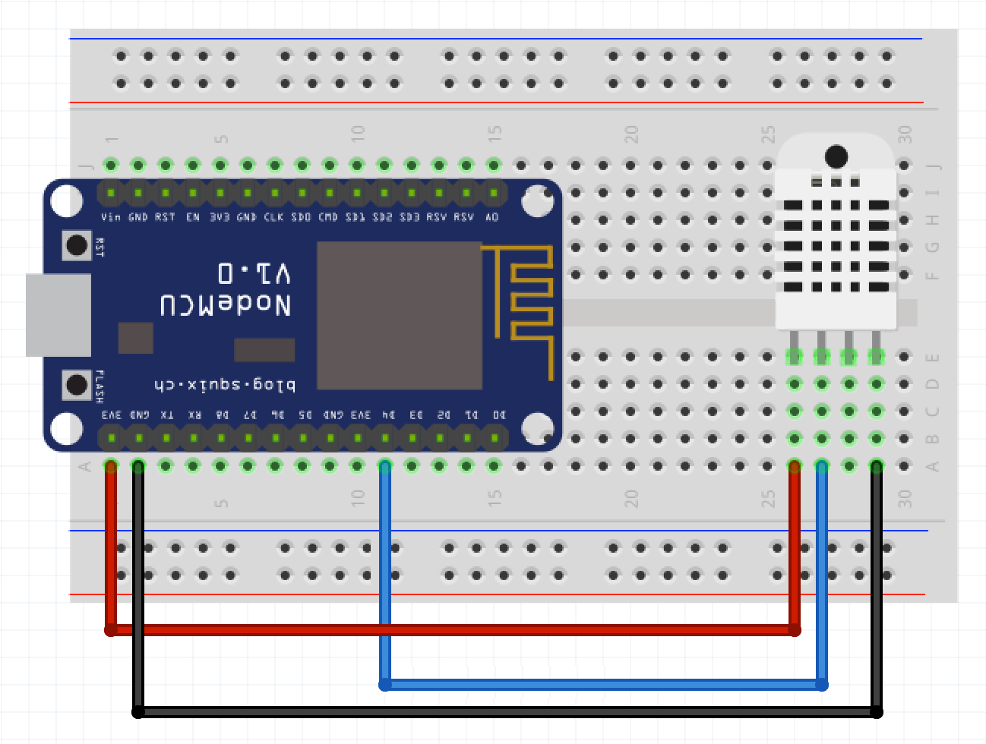

## Kodea sortu dezagun / Vamos a crear código

**1. Lehen aldiz kodea idazten (DTH22_PROBATZEN.ino) / Escribiendo código por primera vez (DTH22_PROBATZEN.ino)**

**2. DHT22 Steam kodea (STEAM_DTH22.ino) Sortu beharreko behin betiko kodea / DHT22 Código Steam (STEAM_DTH22.ino) El código definitivo que tenemos que crear**

STEAM_DTH22.ino fitxategia deskargatu eta Arduino IDE programarekin ireki.

Kodeko lerro bakoitzak azalpen txiki bat dauka, hartu tarte bat eta ulertzen saiatu.  
  
STEAM_DTH22.ino fitxategiaren kodean derrigorrezko 3 eta hautazko 2 aldagai aldatu behar dituzue:

Derrigorrezkoak:

* #define FIREBASE_HOST "steam-000000.firebaseio.com" -> Zure Firebase zerbitzariaren url helbidea jarri.
* #define FIREBASE_AUTH "xxxxxxxxxxxxxxxxxxxxxxxxxxxxxxxx" -> Zure Secreto de la base de datos jarri.
* #define WIFI_SSID "NIRE WIFI" -> NIRE WIFI ordez zure wifiaren izena idatzi
* #define WIFI_PASSWORD "NIRE PASSWORD" - > NIRE PASSWORD ordez zure wifiaren pasahitza idatzi
* String Izena = "Steam-ZENBAKIA"; -> ZENBAKIA ordez azpian dagoen taulan zuri egotzi zaizun zenbakiaz ordezkatu.

Hautazkoak:

* String Latitudea = "43.2921336"; Zure gailuaren posizioaren Latitudea idatzi
* String Longitudea = "-1.8989592"; Zure gailuaren posizioaren Longitudea idatzi

-------------------------------------------------

*Descarga el fichero STEAM_DTH22.ino y ábrelo con el programa Arduino IDE.*

*Todas las líneas de código tienen una pequeña explicación, coger un tiempo e intentar entenderlo.*

*En el código del fichero STEAM_DTH22.ino tenéis que modificar 3 parámetros obligatorios y 2 opcionales:*

*Obligatorios:*

* #define FIREBASE_HOST "steam-000000.firebaseio.com" -> Escribe la dirección url de tu servidor Firebase.
* #define FIREBASE_AUTH "xxxxxxxxxxxxxxxxxxxxxxxxxxxxxxxx" -> Escribe el Secreto de la base de datos.
* *#define WIFI_SSID "NIRE WIFI" -> Sustituir NIRE WIFI por el nombre de vuestro wifi*
* *#define WIFI_PASSWORD "NIRE PASSWORD" - > Sustituir NIRE PASSWORD por el pasword de vuestro wifi*
* *String Izena = "Steam-ZENBAKIA"; ->Sustituir ZENBAKIA por el número que tenéis asignado en la tabla que podéis encontrar abajo.*

*Opcionales:*

* *String Latitudea = "43.2921336"; Escribir la Latitud de donde se encuentra vuestro dispositivo.*
* *String Longitudea = "-1.8989592"; Escribir la Longitud de donde se encuentra vuestro dispositivo.*

## FIREBASE Datu Basea/ Base de Datos Firebase

**1. Datu Dasearen egitura / Estructura de la Base de Datos**

Realtime Database:

Steam-000000

+Datuak  
 +-LczcbIXZvcfDUodpUD4  
 -Co2  
 -Humidity  
 -Izena  
 -Latitudea  
 -Longitudea  
 -Temperature  
 -Timestamp  
 -Tvco

+Ekipoak  
 +Steam001  
 -Helbidea  
 -Izena  
 -Latitudea  
 -Longitudea  
 -Url

## 3Dn inprimatzen / Imprimiendo en 3D

**1- Web gune interesgarriak / Página Web interesantes**

[https://www.thingiverse.com/](https://www.google.com/url?q=https%3A%2F%2Fwww.thingiverse.com%2F&sa=D&sntz=1&usg=AFQjCNFvKX9V5ZOjAPj6JWcHW9G5LtWFEQ)

[https://cults3d.com/es](https://www.google.com/url?q=https%3A%2F%2Fcults3d.com%2Fes&sa=D&sntz=1&usg=AFQjCNFHYqs0P8_U8RCkHf4gYocSy6iYYA)

[https://pinshape.com](https://www.google.com/url?q=https%3A%2F%2Fpinshape.com&sa=D&sntz=1&usg=AFQjCNHX7Fz9_W8Cx1dubJ08diBqjBRe9A)

[https://www.myminifactory.com/es/](https://www.google.com/url?q=https%3A%2F%2Fwww.myminifactory.com%2Fes%2F&sa=D&sntz=1&usg=AFQjCNH5IKAKx-M4AgZFd9Y7NvKH_Og3lg)

[https://www.instructables.com/](https://www.google.com/url?q=https%3A%2F%2Fwww.instructables.com%2F&sa=D&sntz=1&usg=AFQjCNE8qknkihIwWGIvuNUGL28Cb6m6Uw)

**2-Nire Kaxa / Mi Caja**

[https://www.thingiverse.com/thing:3391397](https://www.google.com/url?q=https%3A%2F%2Fwww.thingiverse.com%2Fthing%3A3391397&sa=D&sntz=1&usg=AFQjCNF4twifhGp1BfAnzwQRexkPP-ty6w)

## Web